Informe de implementación del MVP
Brasas del Oriente
Aplicaciones Móviles I · Santa Cruz de la Sierra, Bolivia
Fecha: 8 de noviembre de 2026

1. Objetivo
Desarrollar un prototipo móvil navegable para una churrasquería local, denominado Brasas del Oriente. El MVP concentra tres historias de usuario: consultar el menú digital, solicitar una reserva y consultar ubicación y horarios. La solución no incluye pagos, autenticación, base de datos ni gestión administrativa.

2. Tecnologías y entorno
La aplicación se desarrolló con Flutter 3.44.2 y Dart 3.12.2. La prueba se realizó en un emulador Android 17 (API 37). El entorno utiliza Android SDK 36.1.0 y OpenJDK Temurin 17.0.21. Las licencias Android fueron aceptadas antes de compilar.

3. Funcionalidades implementadas
Historia | Implementación | Estado
HU-01 Menú digital | Categorías, filtros, tarjetas locales, descripciones y precios demostrativos en Bs. | Funcional
HU-02 Reservar mesa | Formulario con validación, DatePicker sin fechas pasadas, TimePicker y resumen local. | Funcional
HU-03 Ubicación y horarios | Dirección, horarios, contacto y enlaces a Google Maps y WhatsApp. | Funcional

4. Diseño y navegación
Se utilizó una interfaz de tonos oscuros y cálidos asociados a la parrilla, con botones grandes, tarjetas y espaciado adaptable. El flujo es: bienvenida → pantalla principal → menú, reserva o ubicación. Cada pantalla incluye una barra superior para regresar al inicio.

5. Evidencias de ejecución
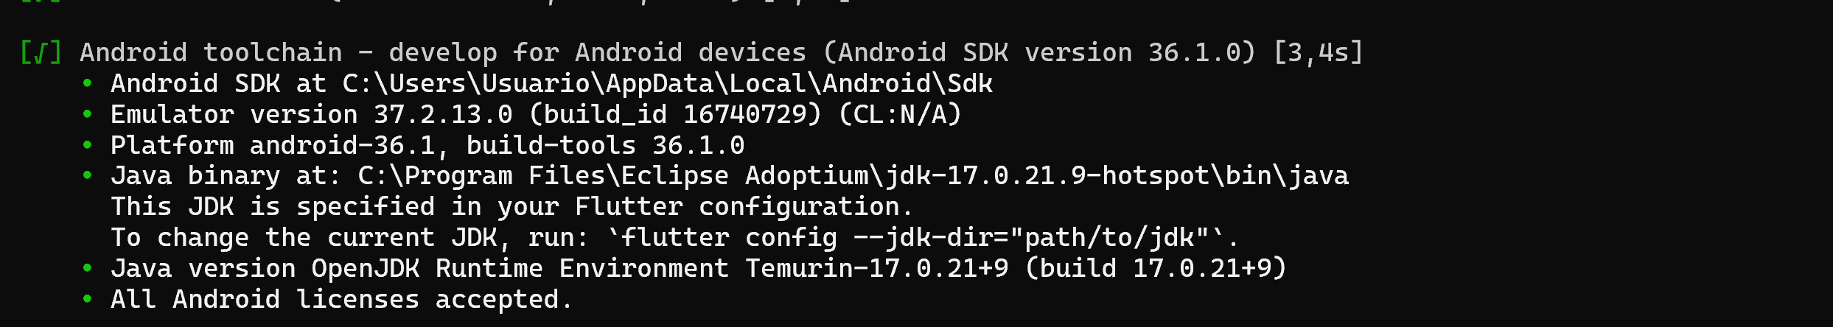
Figura 1
Diagnóstico del entorno Android con SDK, Java y licencias aceptadas.
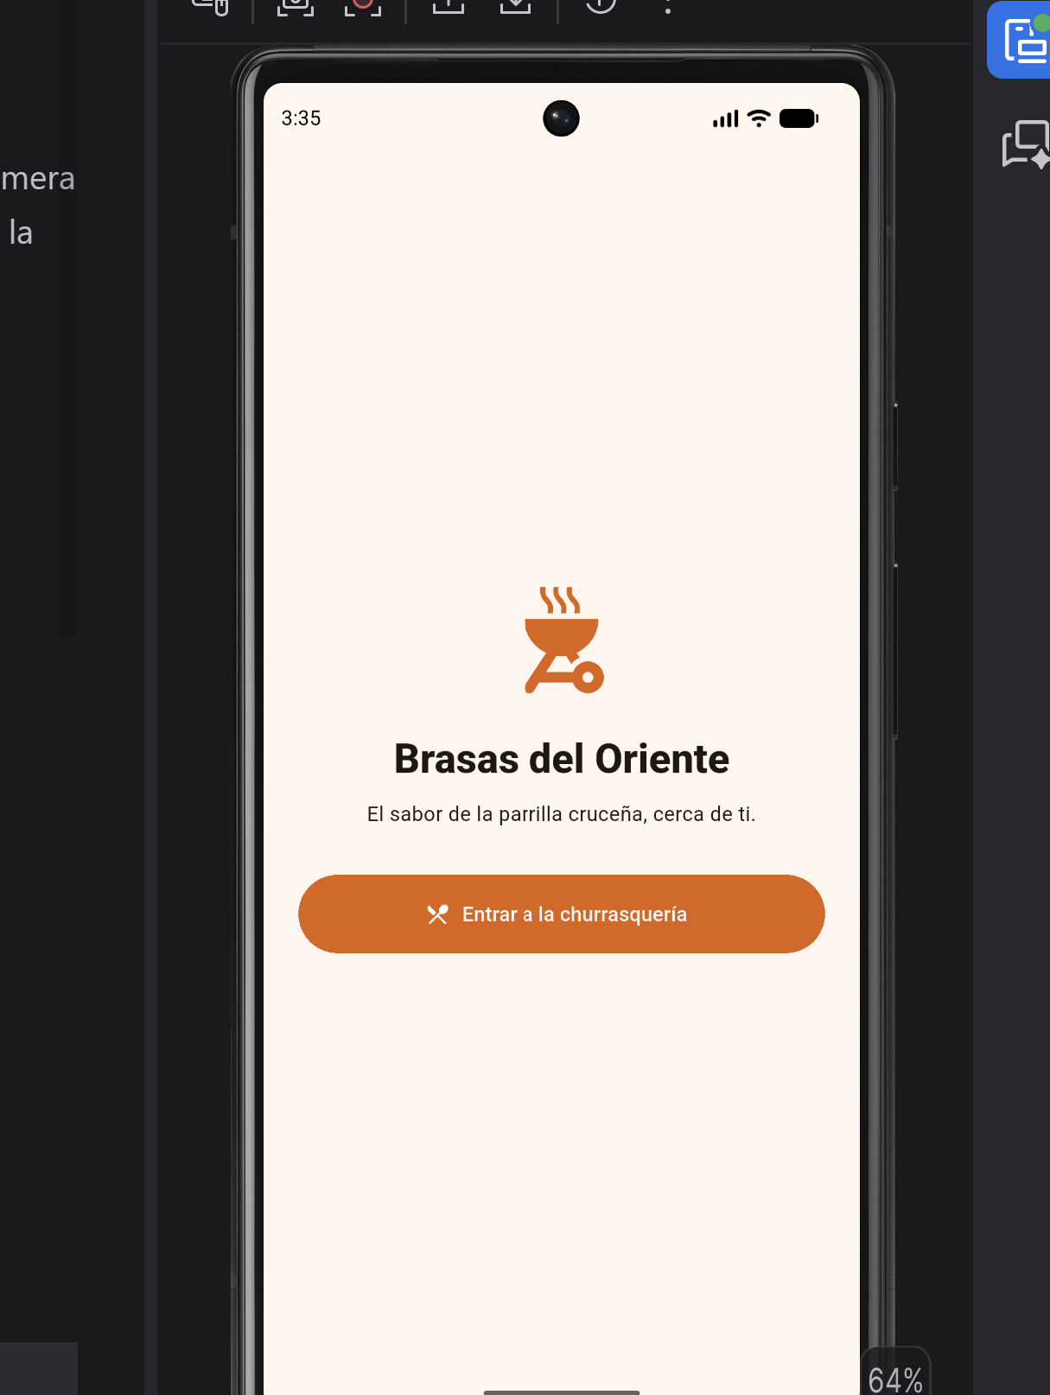
Figura 2
Pantalla de bienvenida de Brasas del Oriente ejecutada en el emulador.
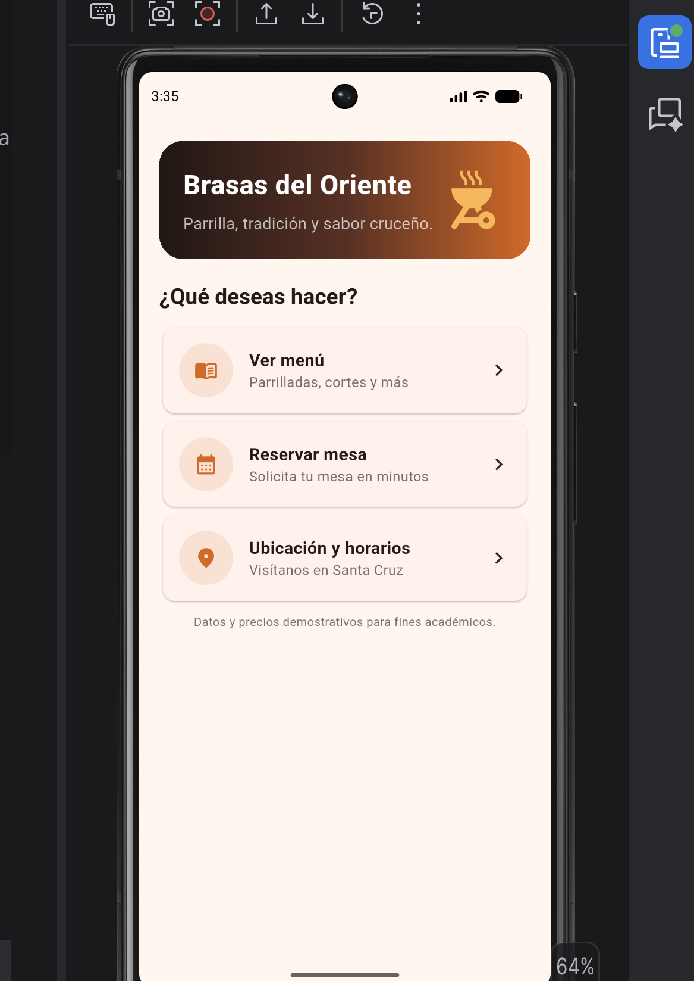
Figura 3
Pantalla principal con los tres accesos del MVP.

6. Validación
Se ejecutaron dart format, flutter analyze y flutter test. El análisis no reportó incidencias y la prueba de widget aprobó la navegación desde la bienvenida hacia la pantalla principal. También se generó e instaló el APK de depuración en el emulador Android.

7. Elementos demostrativos y limitaciones
Los productos, precios, dirección, teléfono y horarios son datos demostrativos centralizados en el código. La reserva es una simulación local: muestra un resumen y no confirma disponibilidad real. Los enlaces externos dependen de que el dispositivo cuente con Google Maps o WhatsApp.

8. Conclusión
El MVP permite demostrar las tres historias de usuario prioritarias de una churrasquería sin depender de servicios externos. La estructura permite incorporar posteriormente persistencia de datos, confirmación de reservas y contenido real del restaurante.

9. Repositorio del proyecto
El código fuente, las evidencias y los documentos del proyecto se encuentran disponibles en el siguiente repositorio de GitHub: https://github.com/Cristhian-2004-14/Proyecto_Apliaciones-moviles-.git

